Sur un stade d'activité électrique cérébrale rapide au cours du sommeil physiologique
Par M. Jouvet, F. Michel et J. Courjon Extrait des Comptes rendus des séances de l'Académie des Sciences, Séance du 25 Mai 1959. - Tome CLIII, n° 6, 1959 p. 1024

Dans des notes précédentes, nous avons montré que, chez l'animal intact, le sommeil profond se traduit par une activité lente corticodiencéphalo-mésencéphalique, l'activité rhombencéphalique demeurant rapide, et celle de l'hippocampe ventral présentant un aspect particulier de pointes [Jouvet et coll. (1, 2)].
Le néo-cortex est nécessaire à l'apparition d'une telle activité lente méso-diencéphalique, car celle-ci fait défaut chez l'animal néo-décortiqué ou mésencéphalique. Par contre, chez ces préparations se démasque une nouvelle variété de sommeil qui se traduit par l'apparition périodique d'une activité de "fuseaux" au niveau de la formation réticulée (F.R.) pontique, s'accompagnant d'une cessation de toute activité tonique musculaire [Jouvet et coll. (3)]. La présente note concerne les modalités de cette variété de sommeil chez l'animal intact.

Matériel et méthodes
Les résultats portent sur six chats chroniques intacts implantés selon les techniques décrites précédemment. Nous insistons seulement sur la nécessité d'enregistrement continu de longue durée (plusieurs heures), au cours du sommeil, dans des cages insonorisées pour mettre en évidence cette phase. C'est pourquoi nous avons adopté un enregistrement à vitesse lente (7,5 mm/sec). Nous enregistrons systématiquement l'activité électromyographique (E.M.G.) des muscles de la nuque par des électrodes à demeure, et dans certains cas la respiration ; l'E.K.G., la température rectale. Enfin des photos des globes oculaires sont prises à travers la glace d'observation.

Résultats
Chez le chat endormi, la phase "rhombencéphalique" du sommeil ou "phase paradoxale " fait toujours suite à une longue phase de sommeil profond d'origine télencéphalique et n'apparaît jamais d'emblée, après un tracé de veille. Elle débute soudainement et se caractérise par une activité cortico-mésodiencéphalique rapide et de bas voltage identique à celle de l'éveil (fig. 1). L'hippocampe ventral présente également une activité rapide. L'hippocampe dorsal peut présenter une activité rythmique lente identique à celle décrite par Green et Arduini (4) au cours de l'éveil. En même temps l'activité rhombencéphalique est le siège de fuseaux de 6 à 8 c/s, d'apparition synchrone avec l'activité rapide corticale. Cette phase s'accompagne immédiatement d'une disparition complète de l'activité E.M.G. des muscles enregistrés. Elle dure en général 5 à 10 minutes. Soit spontanément, soit sous l'influence d'une stimulation extérieure, l'activité peut revenir au stade antérieur de sommeil avec réapparition de fuseaux ou d'ondes lentes méso-diencéphalocorticales, disparition des fuseaux rhombencéphaliques, et réapparition d'une légère activité musculaire, ou bien il petit y avoir un réveil généralisé de l'animal.

Fig. 1. - Chat chronique éveillé
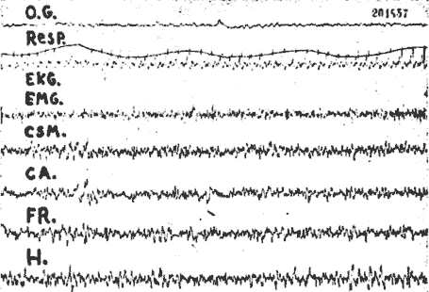

O.G. : Mouvements des veux enregistrés par électrodes situés au niveau des paupières de l'oeil G. Respirations, E. K. G., E. M. G. des muscles de la nuque, cortex sensorimoteur cortex acoustique, F.R. mésencéphalique, hippocampe ventral.
Calibrage 1 sec 50 µV.
Au cours de la phase paradoxale, la posture de l'animal est celle du sommeil : il n'y a plus aucun tonus musculaire postural et si la tête ou un membre de l'animal sont en surplomb, ils pendent alors, flasques, soumis uniquement à la pesanteur. Les membranes nictitantes recouvrent presque entièrement les pupilles qui sont en myosis, tandis que les globes oculaires sont fréquemment animés de secousses rapides, ainsi que les vibrisses ; plus rarement on peut constater de brèves secousses des mâchoires et de la queue. Le rythme respiratoire est plus ample et plus rapide, tandis que le rythme cardiaque se ralentit et que l'arythmie respiratoire se précise. La température rectale enfin s'abaisse de 2 à 3 dixièmes de degré par rapport à la phase de sommeil précédente.

Fig. 2. - Chat chronique en sommeil profond

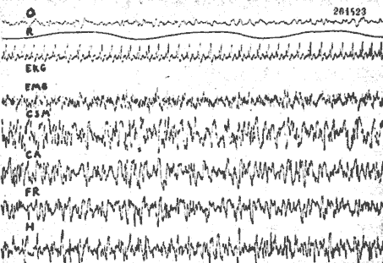

Le seuil d'éveil (en décibels) par une stimulation auditive augmente par rapport au stade d'ondes lentes. Il en est de même pour le seuil d'éveil par stimulation directe de la F.R. mésencéphalique. Enfin, les réponses évoquées auditives corticales ou réticulaires ont leur amplitude très diminuée par rapport au stade lent du sommeil.
Cette phase que nous avons retrouvée chez chaque animal se répète périodiquement, survenant en général à 2 ou 3 reprises au cours d'enregistrement continu de 4 heures de sommeil.

Fig. 3. Chat chronique en "phase paradoxale"

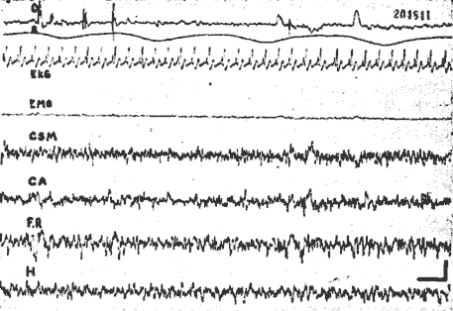
Remarquer au cours de celle-ci les mouvements rapides des yeux, l'accélération de la respiration, le ralentissement de l'E. K. G., et l'absence totale d'activité musculaire.

Discussion
1. L'allure des "fuseaux" pontiques identique à celle que nous avons décrite chez l'animal décortiqué et mésencephalique chronique, la même périodicité, les mêmes phénomènes musculaires permettent d'assimiler la "phase paradoxale" de l'animal intact endormi à "l'archéo-sommeil" de l'animal mésencéphalique ou décortiqué.
L'apparition d'une activité (le "fuseaux" au niveau du noyau reticularis pontis caudalis (R.P.C.), s'accompagne immédiatement et de façon absolue d'une disparition totale de toute activité tonique musculaire, dont on connaît la dépendance par rapport au système gamma. On sait que le noyau R.P.C. fait partie de la formation réticulée facilitatrice descendante de Magoun (5). Il est logique de supposer que le "stade paradoxal" représente la mise en jeu d'un mécanisme inhibiteur agissant caudalement sur le système gamma. On sait qu'un tel contrôle supraspinal est possible au niveau de cette structure [Eldred et coll. (6)]. La cause de l'apparition périodique d'un tel mécanisme reste encore inconnue, mais il semble qu'elle soit indépendante des variations du milieu extérieur car elle ne peut être déclenchée par des phénomènes d'inhibition supraliminales.
2. Le déclenchement d'une activité rapide cérébrale en avant du rhombencéphale, au cours de cette phase pose (le nombreux problèmes. Cette activité a été signalée au niveau du scalp par Dement (7) chez le Chat et Dement et Kleitman (8) chez l'Homme. Ces auteurs décrivent également les mêmes mouvements rapides des yeux et apportent de nombreux arguments qui permettent de penser que cette activité rapide accompagne le rêve chez l'Homme.
Pour ces auteurs cette activité rapide représenterait un stade intermédiaire entre la veille et le sommeil. Nous pensons plutôt qu'il s'agit d'un stade de sommeil plus profond, étant donné l'élévation du seuil d'éveil et les phénomènes périphériques.
C'est pourquoi une telle activité rapide cérébrale, accompagnée de tous les phénomènes végétatifs et somatiques du sommeil profond apparaît bien paradoxale.
Il est probable qu'elle mette en jeu des mécanismes neuroniques différents de ceux de l'éveil. Ceux-ci feront l'objet de notes ultérieures.
Ces résultats obtenus chez l'animal intact endormi confirment donc ceux que nous avons décrits au cours du sommeil du chat décortiqué et mésencéphalique chroniques. Ils nous conduisent à émettre l'hypothèse que deux mécanismes différents entrent en jeu au cours du sommeil physiologique :
Le premier mécanisme représente la mise en jeu d'un système rostral inhibiteur agissant sur le système réticulaire activateur ascendant. Ce système peut être mis en jeu par les variations du milieu extérieur (inhibition supraliminale), et des phénomènes plastiques peuvent s'observer à son niveau [habituation de la réaction d'éveil, Jouvet et Michel (9)]. Au sein de ce système le néo-cortex représente un maillon essentiel, puisque sans lui les phénomènes de synchronisation ou les ondes lentes diencéphalomésencéphaliques n'apparaissent plus. Ce système entraîne un état d'inhibition des structures centrales du tronc mais laisse cependant persister une certaine activité tonique musculaire périphérique.
Le deuxième mécanisme représente la mise en jeu d'un système caudal inhibiteur agissant sur le système gamma. Il se traduit par l'apparition d'une activité caractéristique an niveau de la F.R. pontique et traduit l'archéo-sommeil périodique de l'animal décortiqué et mésencéphalique. Chez l'animal intact il déclenche également l'apparition d'une activité paradoxalement rapide des structures rostrales du névraxe. Ce stade ne peut être déclenché par les variations du milieu extérieur et il est probable qu'il dépend du milieu intérieur. Enfin, il est possible qu'il soit le support de l'activité onirique (*).
(1) M. Jouvet et F. Michel, C. R. Soc. Biol., 1958, t. 152, p. 1167.
(2) M. Jouvet, F. Michel et J. Courjon, C. R. Soc. Biol., 1959, t. 153, p. 101.
(3) M. Jouvet et F. Michel, C. R. Soc. Biol., 1959, t. 153, p. 422.
(4) J. D. Green et A. Arduini, J. Neurophysiol. 1954, t. 17, p. 533.
(5) H. W. Magoun, Physiol. Rev., 1950, t. 30, p. 459.
(6) E. Eldred, R. Granit et P. A. Merton, J. of Physiol., 1953, t. 122, p. 498
(7) W. Dement, E.E.G. Clin europhysiol., 1958, t. 10 P. 291.
(8) W. Dement et N. Kleitman, E.E.G. Clin. Neurophysiol., 1957, t. 9, P. 673.
(9) M. Jouvet et F. Michel, J. de Physiol. (sous presse)
(*) Les recherches rapportées dans cet article ont été l'objet d'une subvention partielle de l'Office of Scientific Research of the Air Research and Development Command, United States Air Force, attribuée par son service Européen, sous contrat AF 61 (052) 109.

